Το 3^{ο} adidas Open Run πάει… νότια!
ΔΕΛΤΙΟ ΤΥΠΟΥ
Τετάρτη 1 Ιουλίου 2015, Παραλία Φαλήρου στις 19:30
Δήλωσε συμμετοχή στο www.boostathens.gr

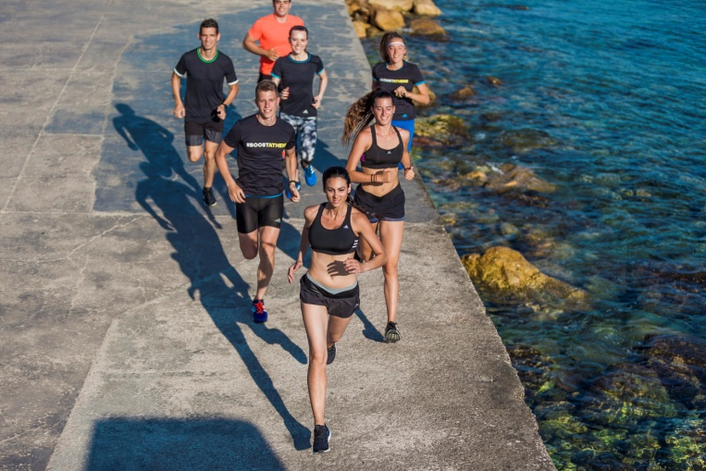
Το 3^{ο} adidas Open Run είναι εδώ! Η συνήθεια που έγινε λατρεία επανέρχεται σε ένα αγαπημένο σημείο των νοτίων προαστίων. Την Τετάρτη 1 Ιουλίου, δίνουμε ραντεβού στις 19:30 στην παραλία Φαλήρου (στάση τραμ Μπάτης) για να τρέξουμε παρέα δίπλα στη θάλασσα και να γεμίσουμε την παραλιακή με ενέργεια και ρυθμό.

Η adidas μας ετοιμάζει πολλές εκπλήξεις σε αυτή την απόλυτα καλοκαιρινή διαδρομή! Η πιο fun ομάδα τυμπανιστών θα δώσουν το ρυθμό κατά τη διάρκεια της προθέρμανσης αλλά και σε όλη τη διαδρομή. Στον τερματισμό, η μεγαλύτερη running παρέα της πόλης θα απολαύσει τα αγαπημένα energy bars πολύτιμης διατροφικής αξίας Fitness της Nestlé, θα δροσιστεί με παγωμένα νερά ΑΥΡΑ και θα ανακτήσει δυνάμεις με το απόλυτο ισοτονικό ενεργειακό sports drink δύο γεύσεων, Powerade.
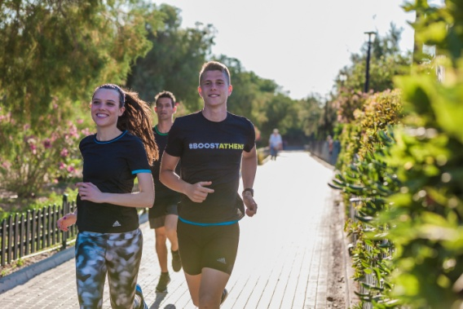
Η διασκέδαση όμως δεν σταματά εδώ! Από το 3^{ο} adidas Open Run δεν θα μπορούσαν να λείπουν τα super girls, Βίβιαν και Πόλυ από το fitVPaddiction που έχουν αναλάβει την προθέρμανση αλλά και την αποθεραπεία μετά τις διαδρομές των 5 και 10 χλμ αντιστοίχως, στην παραλία του Φαλήρου.
Δήλωσε τώρα συμμετοχή στο www.boostathens.gr, μάθε τα πάντα για το αγαπημένο σου running event και δες όλες τις φωτογραφίες από τα προηγούμενα adidas Open Runs. Δες πρόλαβες; Έχεις τη δυνατότητα να γραφτείς on the spot την ημέρα του event. Οι εγγραφές ξεκινούν από τις 18:00, στην παραλία Φαλήρου (στάση τραμ Μπάτης).

Το bib σου, σου προσφέρει μοναδικά προνόμια!
Ειδικά οι συμμετέχοντες του 3^{ου} adidas Open Run της χρονιάς, θα μπορούν να αποκτήσουν τα αγαπημένα τους adidas προϊόντα σε special prices, από την έναρξη του Open Run στις 01.07 μέχρι και την Παρασκευή 10.07. Μάθε περισσότερα στο www.boostathens.gr.

Θυμήσου:
- Μπορείς να επιλέξεις να τρέξεις μια από τις 2 εναλλακτικές διαδρομές (5 χλμ. & 10 χλμ).
- Η συμμετοχή είναι δωρεάν, χωρίς περιορισμούς.
- Tα προσωπικά σου αντικείμενα θα φυλαχθούν με ασφάλεια.
- Θα τρέξεις τη διαδρομή υπό την καθοδήγηση εξειδικευμένων προπονητών που θα μοιραστούν μαζί σου running tips.
- Θα δοκιμάσεις τα νέα adidas running προϊόντα καθώς και τη νέα τεχνολογία BOOST που άλλαξε το τρέξιμο για πάντα.

Ανεξάρτητα από την ηλικία ή τη φυσική σου κατάσταση, αν είσαι φανατικός runner ή ξεκινάς τώρα, η απόλυτη running εμπειρία σε περιμένει την Τετάρτη 1 Ιουλίου στις 19:30. Σε περιμένουμε!

#BoostAthens
Για περισσότερες πληροφορίες μπορείτε να επικοινωνείτε:
adidas: Άννα Κεχαΐδου, Brand Communications Manager,
T: 210 8930800, e-mail: anna.kechaidou@adidas.com

CIVITAS: Λίλιαν Δανού, Communications Manager
T: 219 9991999, e-mail: l.danou@civitas.gr
Βρες τα running νέα της adidas στο:

adidasRunning @adidasgr @adidasgr
Περισσότερες πληροφορίες σχετικά με την adidas μπορείτε να βρείτε @http://news.adidas.com/GR

